**LAPORAN PRAKTIKUM DASAR PEMROGRAMAN**

**JOBSHEET 5: PEMILIHAN**



**Nama: Afifah Khoirunnisa**

**NIM: 2341720250**

**Kelas: 1B**

**Prodi : D-IV Teknik Informatika**

**PERCOBAAN 1**

LANGKAH-LANGKAH:

1. Membuka text editor kemudian simpan dengan nama PemilihanPercobaan103.java
2. Membuat struktur dasar java (membuat class dan program main).
3. Menambahkan import library Scanner.
4. Mendeklarasikan Scanner: beri nama Scanner dengan identitas Absen. Format inputAbsen
5. Menambahkan kode berikut ini untuk menerima inputan dari keyboard:
6. Membuatlah struktur kondisi untuk mengecek apakah bilangan tersebut merupakan bilangan genap atau ganjil
7. Menjalankan program, maka outputnya adalah sebagai berikut:

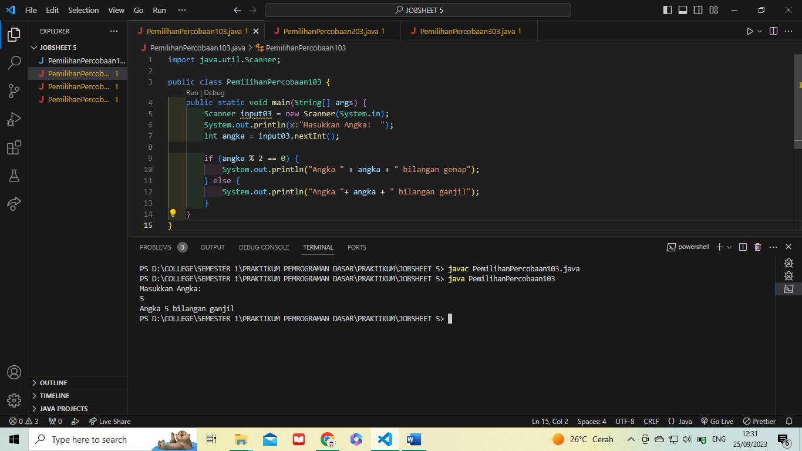

1. Mem-push dan men-commit hasil ke repository

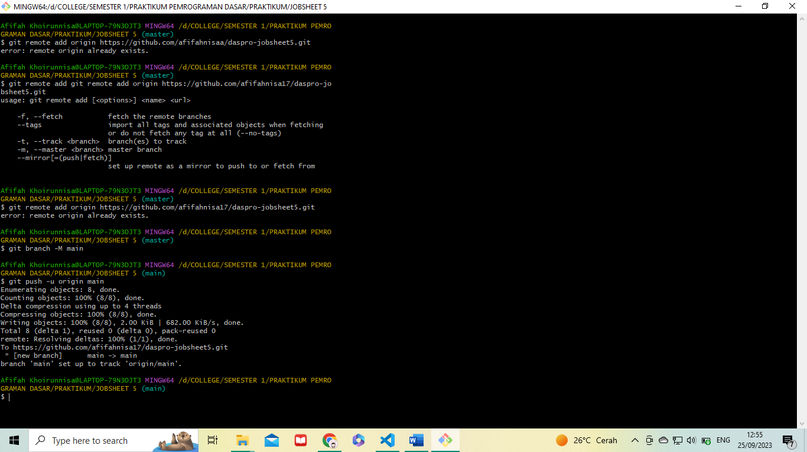

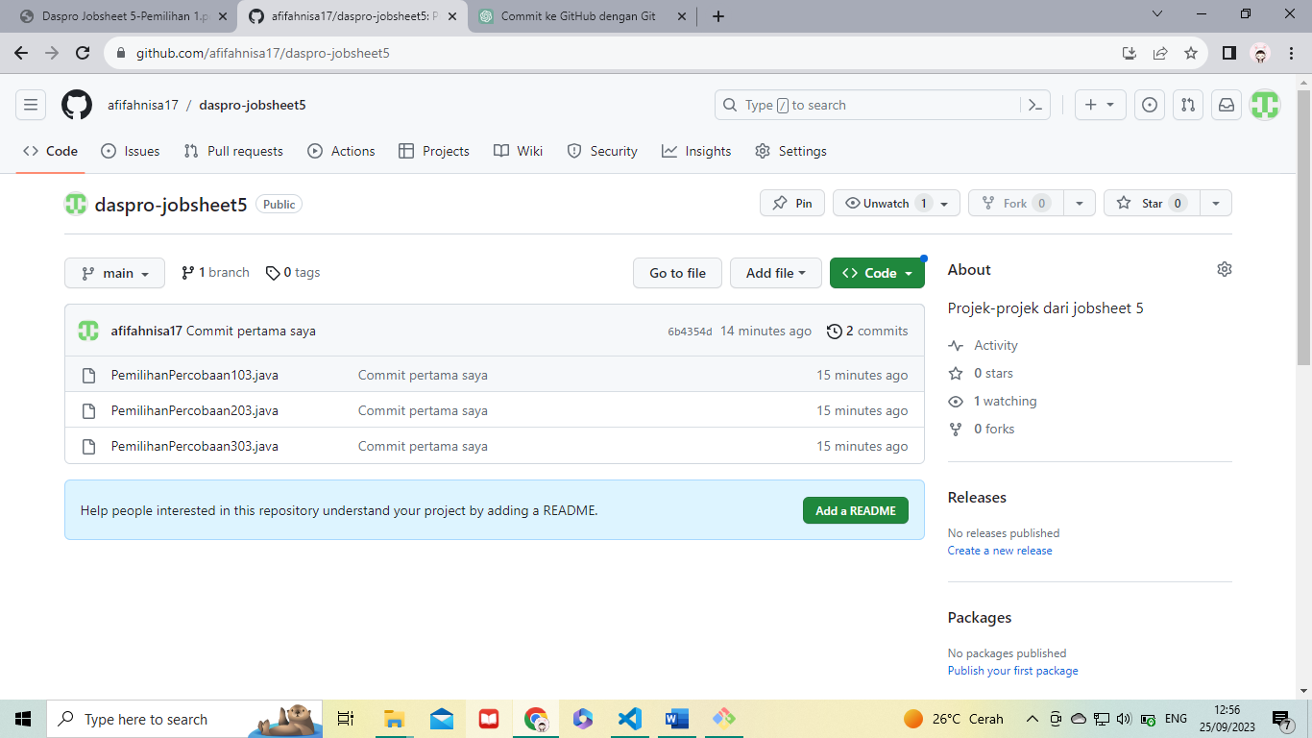

**Pertanyaan!**

1. Modifikasi program diatas pada bagian struktur pemilihannya dengan memanfaatkan Ternary Operator!

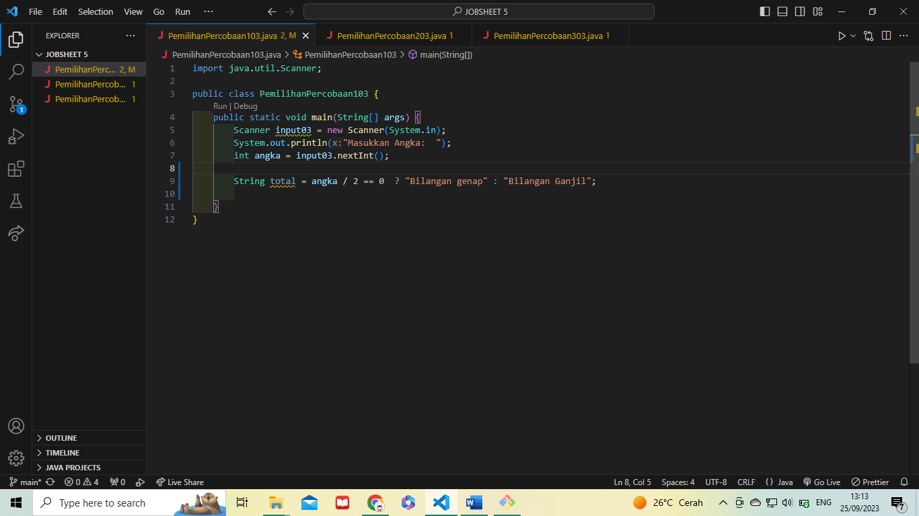

1. Jalankan dan amatilah hasilnya!

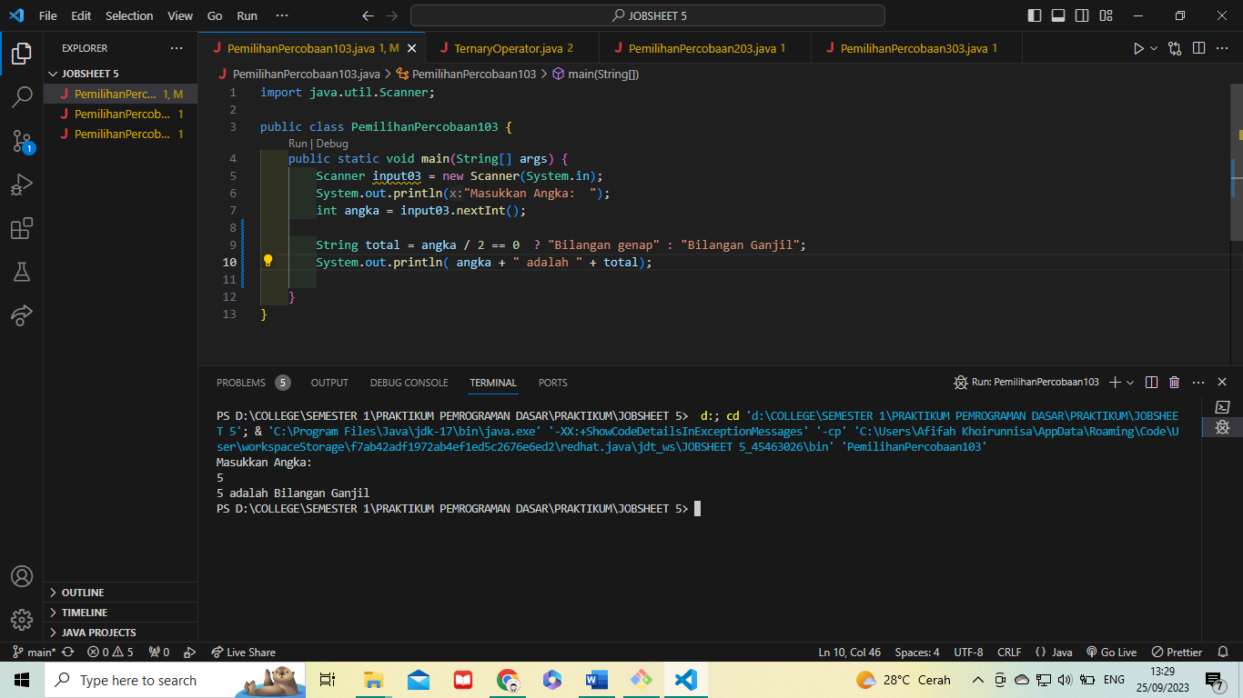

1. Push dan commit hasil modifikasi anda ke repository!

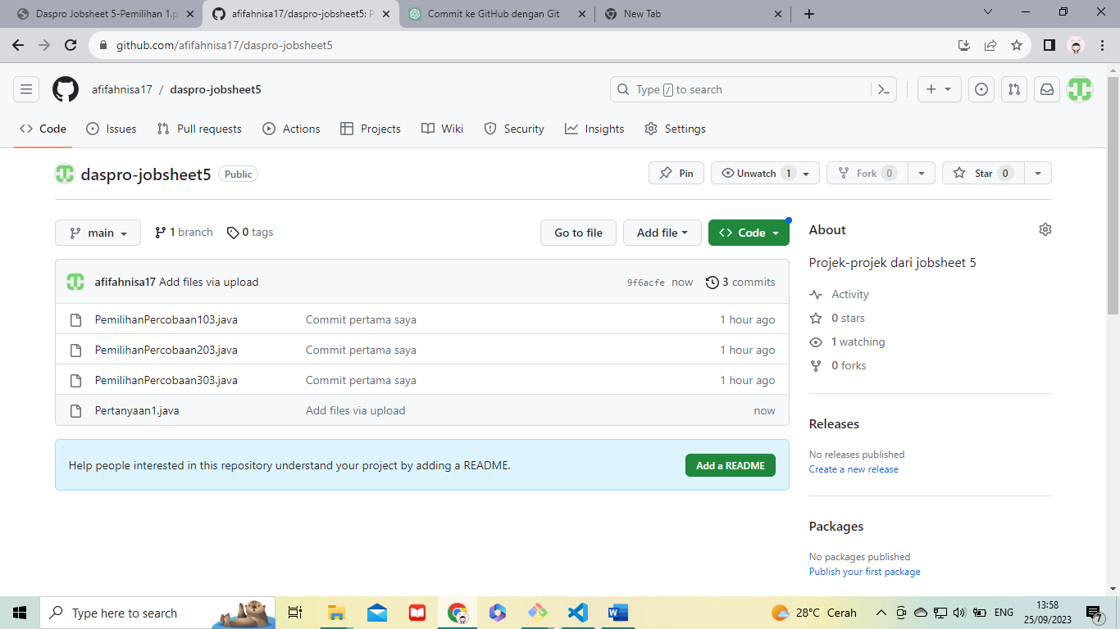

1. Jelaskan mengapa output program yang dimodifikasi sama dengan output program sebelum dimodifikasi!

**Jawaaban:**

Karena penggunaan if- else dan penggunaan ternary operator memiliki kesamaan. Ternary operator memiliki keunggulan yaitu kode yang digunakan lebih singkat.

**LATIHAN 1**

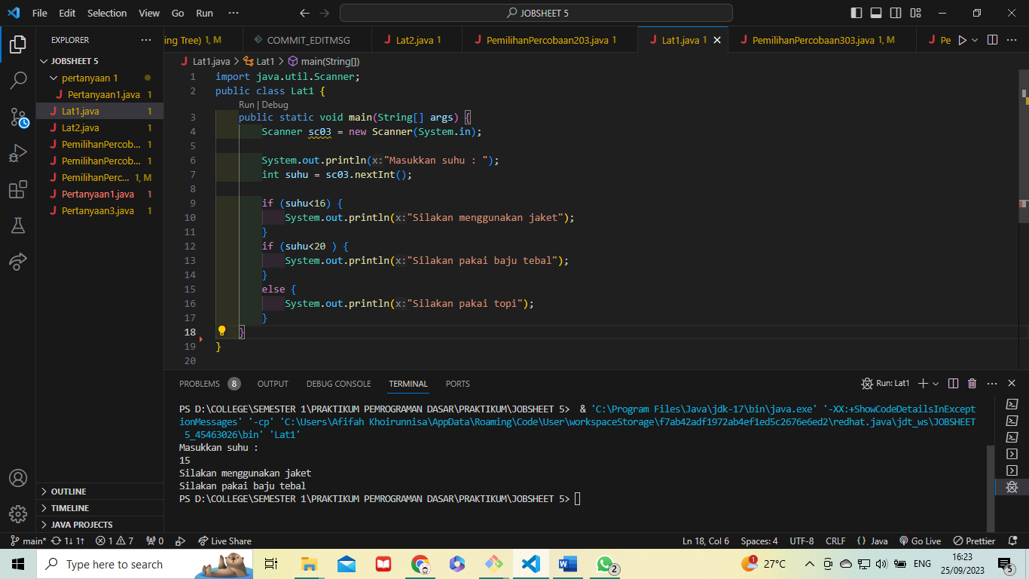

**PERCOBAAN 2**

LANGKAH-LANGKAH:

1. Membuka text editor simpan file dengan nama PemilihanPercobaan203.java
2. Membuat struktur dasar java (membuat class dan program main)
3. Menambahakan library Scanner.
4. Membuat deklarasi Scanner. beri nama Scanner dengan identitas Absen. Format inputAbsen
5. Menuliskan perintah untuk memasukkan inputan.
6. Menambahkan kode program untuk menghasilkan nilai akhir:
7. Menambahkan kondisi seperti dibawah ini:
8. Menampilkan hasil nilai akhir mahasiswa dan keputusan remidi atau tidak.

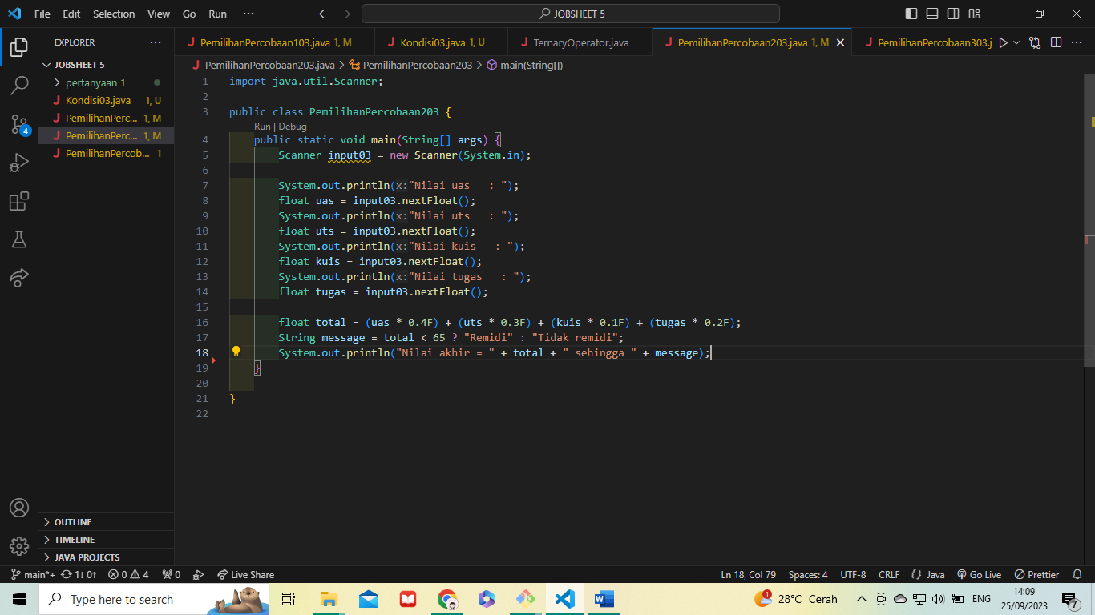

1. Outputnya adalah sebagai berikut.

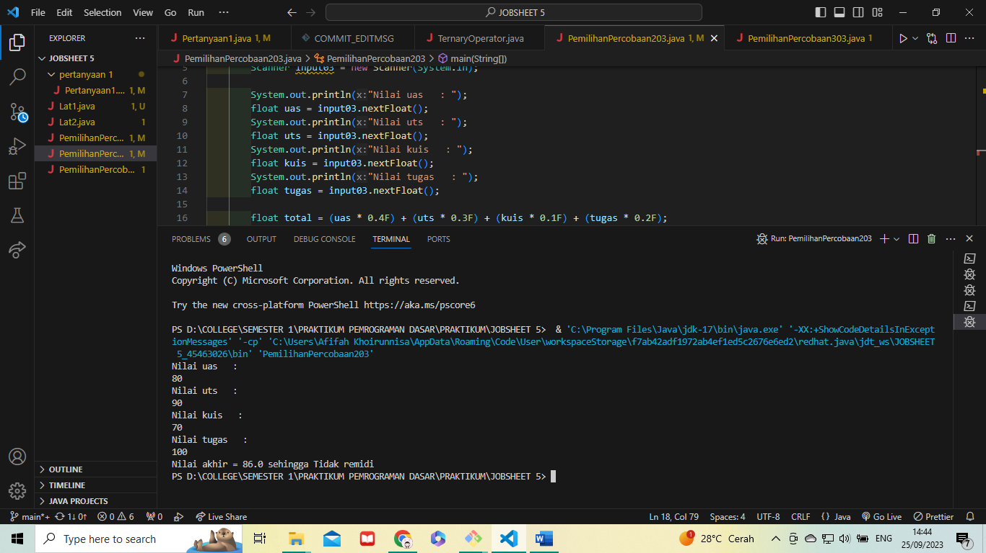

Pertanyaan!

1. Modifikasi program diatas sehingga dapat menampilkan nilai huruf sesuai aturan berikut ini! Push dan commit hasil modifikasi anda ke repository

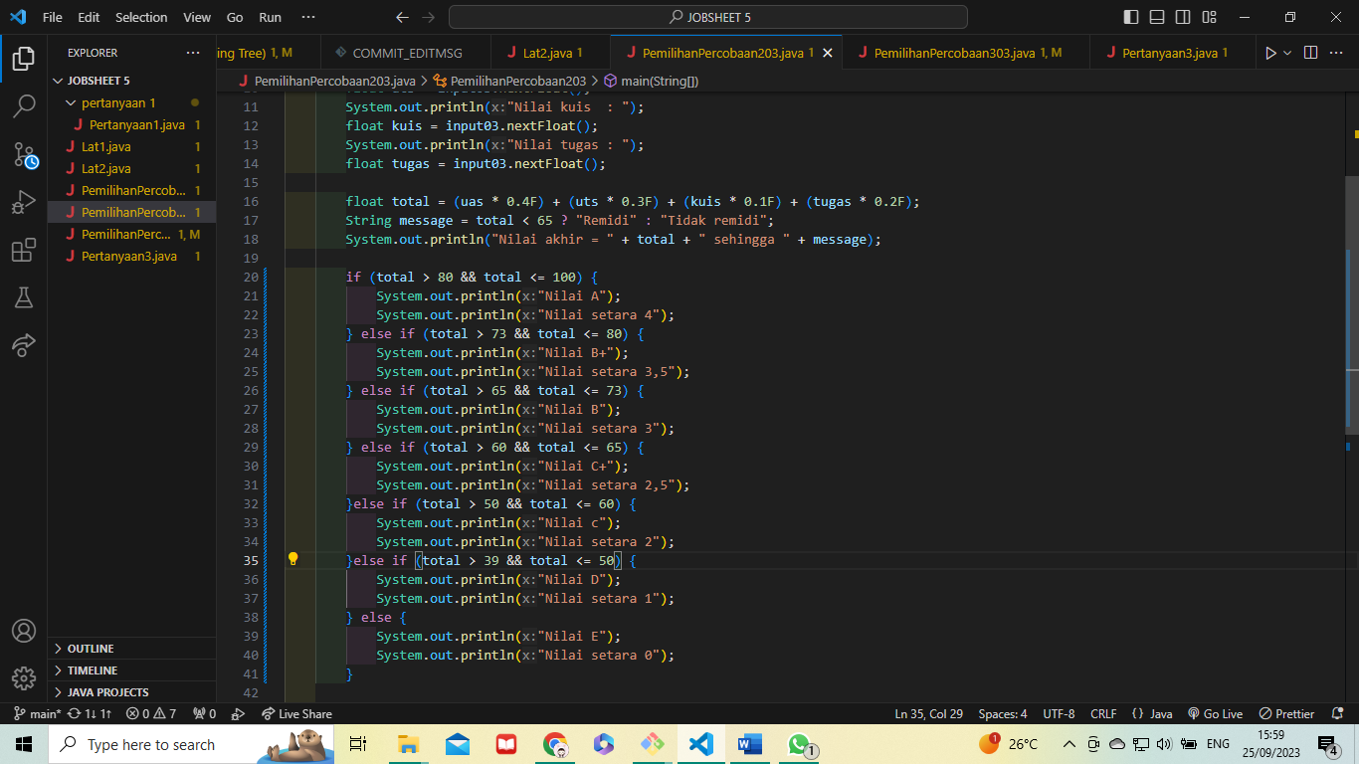

1. Setelah penambahan kode program pada pertanyaan nomor 1, berapakah jumlah kondisi yang ada serta jelaskan jenis operator yang digunakan!

**Jawaban:**

Ada 7 kondisi yang ada. Serta ada jenis operator yang digunakan adalah Operator >, Operator &&, operator <=

**LATIHAN 2**

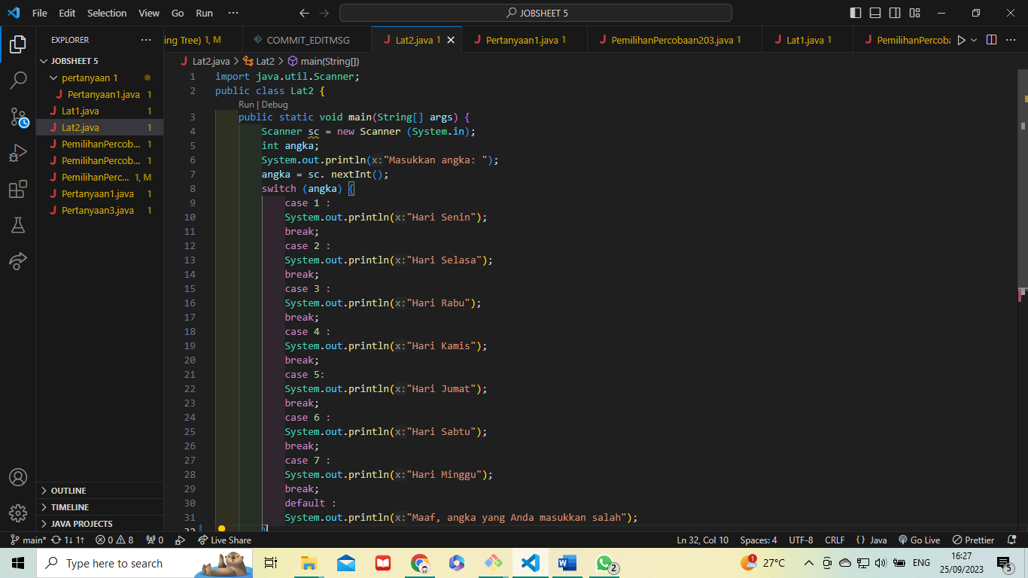

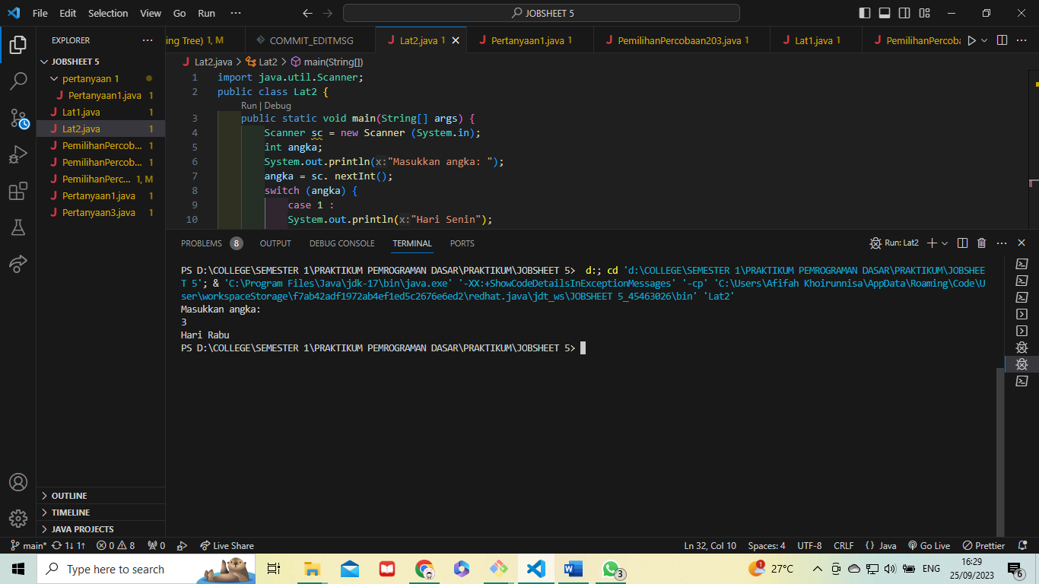

**PERCOBAAN 3**

LANGKAH-LANGKAH:

1. Membuka text editor simpan file dengan nama PemilihanPercobaan303.java
2. Membuat struktur dasar java (membuat class dan program main)
3. Membuat deklarasi Scanner. beri nama Scanner dengan identitas Absen. Format inputAbsen
4. Membuat variabel-variabel berikut:
5. Menuliskan perintah untuk memasukkan inputan.
6. Menambahkan kode program kondisi dibawah ini

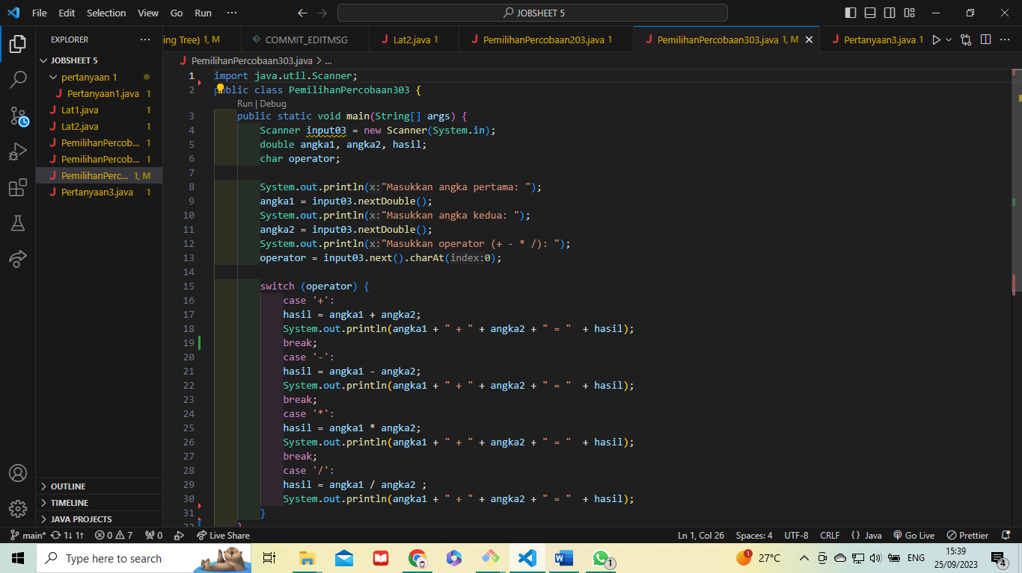

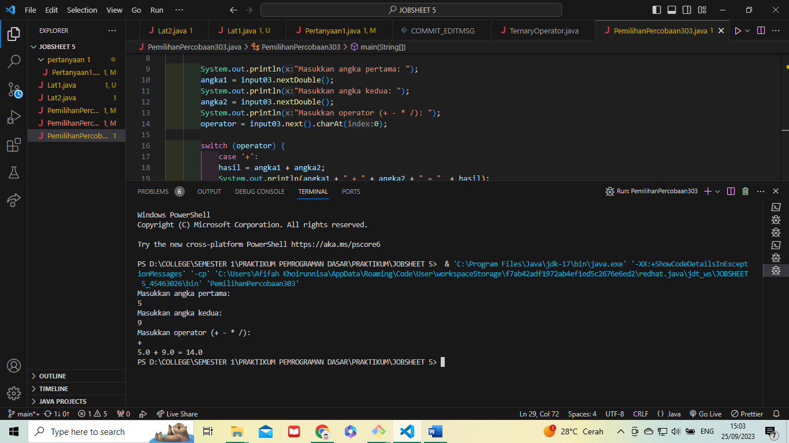

Pertanyaan!

1. Jelaskan fungsi dari break dan default pada percobaan 4 diatas!
2. break digunakan untuk menghentikan eksekusi kode dalam blok switch...case saat suatu kondisi terpenuhi. Ketika break ditemukan, eksekusi program keluar dari blok switch dan melanjutkan ke pernyataan setelah blok switch. Jika Anda tidak menggunakan break, maka semua pernyataan dalam case yang sesuai akan dieksekusi, termasuk case-case berikutnya. Ini dikenal sebagai "fall-through."
3. default adalah bagian opsional dalam blok switch...case yang digunakan ketika tidak ada case yang cocok dengan nilai yang diuji. Ini mirip dengan else dalam pernyataan if.
4. Modifikasi kode program diatas, hapus break pertama. Kemudian jalankan program. Tampilkan hasilnya dan jelaskan hasilnya!

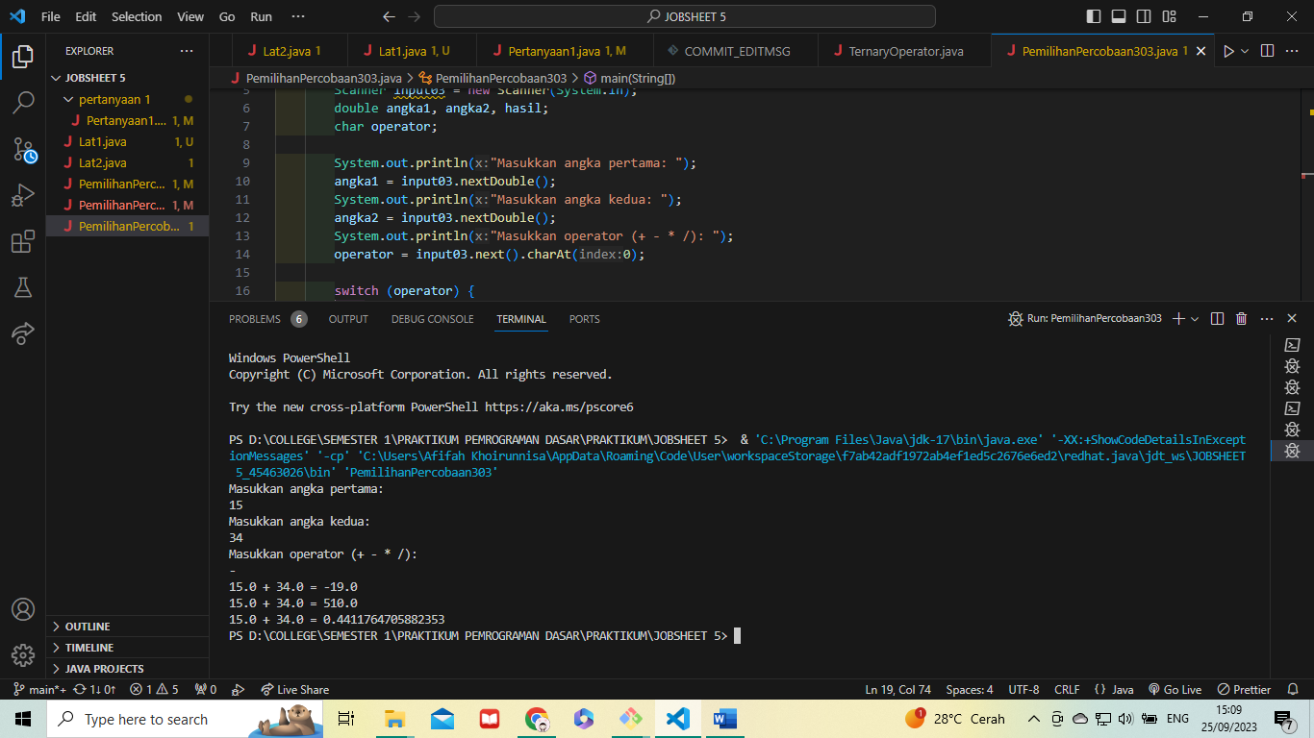

Setelah break pertama dihapus, eksekusi kode dilaksanakan tanpa batas sehingga, program akan menjalankan perintah di kode selanjutnya.

1. Push dan commit hasil modifikasi anda ke repository

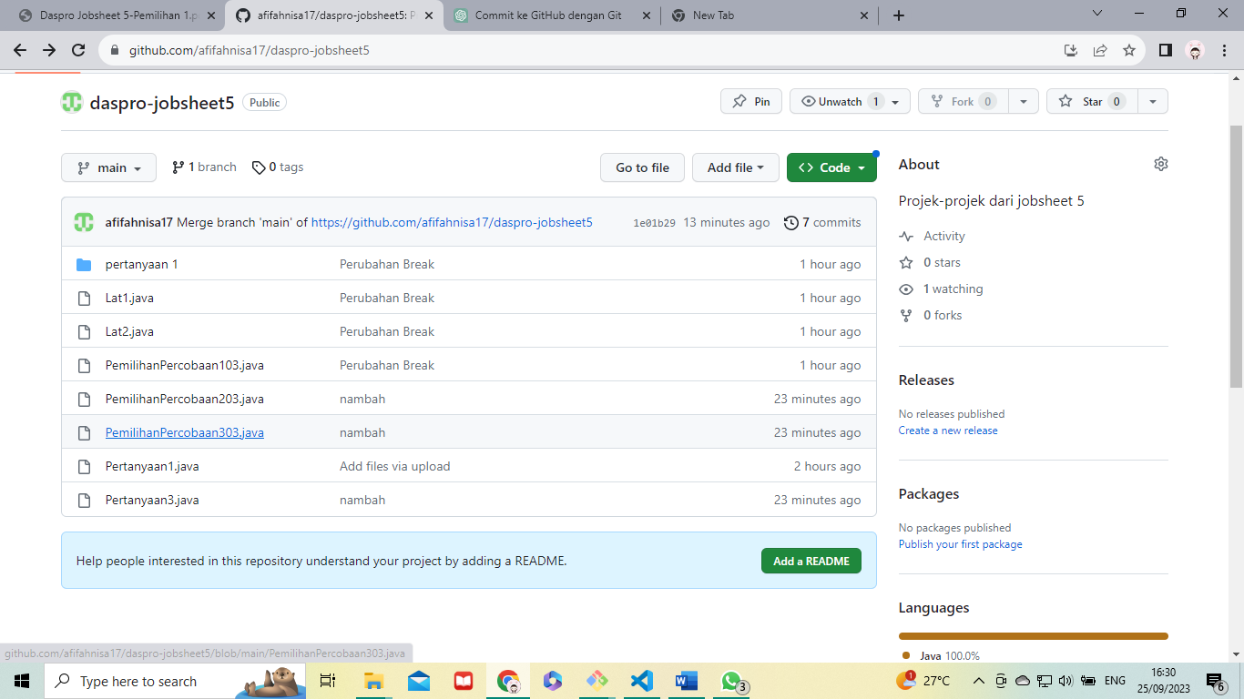

1. Jelaskan fungsi perintah kode program dibawah ini pada percobaan 4!
2. operator = input03.next().charAt(0);

**Jawaban:**

Perintah kode tersebut memiliki fungsi agar pengguna dapat menginputkan tipe data berbentuk karakter.

**TUGAS PROJEK KELOMPOK**

Kelompok 10 / TI-1B :

- Adnan Arju M P - 2341720107 - 02

- Afifah Khoirunnisa - 2341720250 - 03

- Mohammad Adri F - 2341720185 – 18

Sistem Inventaris restoran ini memuat 2 fitur pemilihan, yaitu saat masuk ke sistem, pengguna dapat memilih fitur yang akan digunakan, yaitu memilih input barang masuk, dan memilih inpit barang rusak.

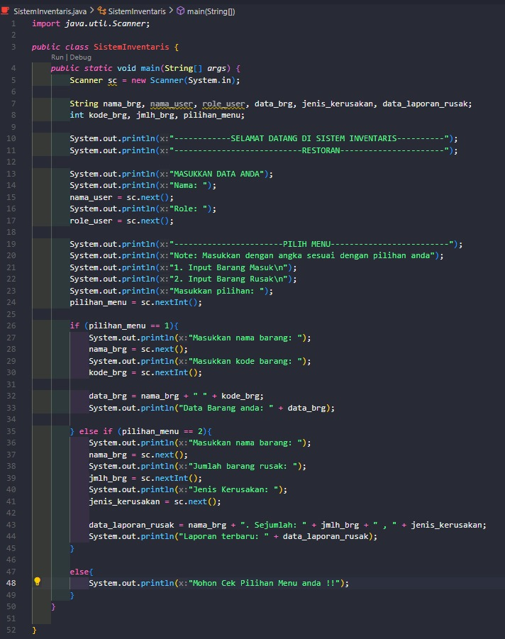

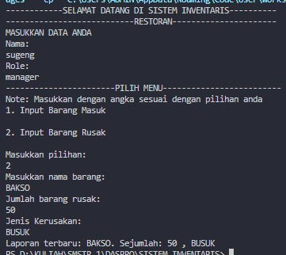

**TUGAS INDIVIDU 1**

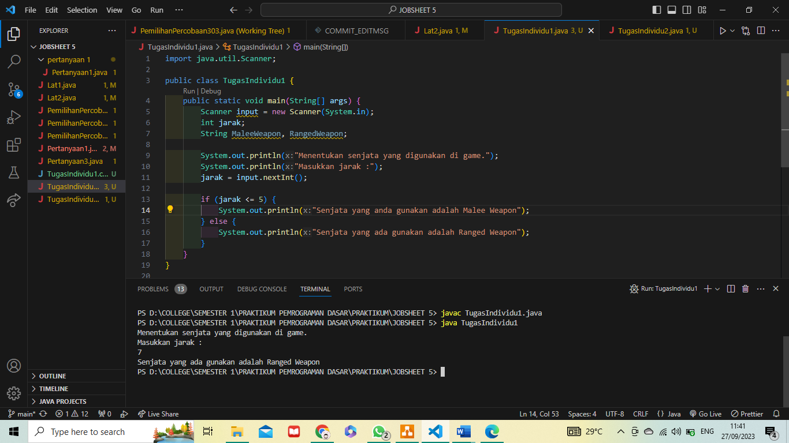

**TUGAS INDIVIDU 2**

